Step1. 安装pythone环境
1.进入命令行
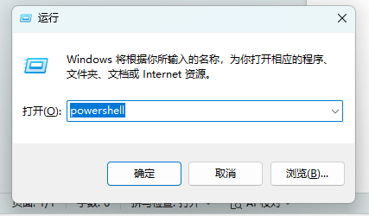
2.输入以下指令进行安装
winget install --id Python.Python.3.12 --version 3.12.1 -e
- 安装完成之后
Python --version
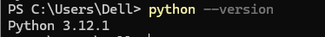
确定python版本是否正确

Step2.安装DeviceTree所需要的环境
- python -m pip install devicetree==0.0.2输入此指令完成deviceTree库的安装
- 输入python -c "from devicetree import dtlib; print(dtlib.__file__)"以下指令判断是否可以打印路径，可以打印表示安装完成。

Step3. 按照dts文件所需格式去编写dts文件
Step4. 编写.py文件
Step5. 对.py文件进行打包
跳转到对应文件下
- python -m PyInstaller --clean --onefile --console --name devicetree_generator --collect-all devicetree device_tree_py.py
进行编译打包

Step6.获取.exe路径
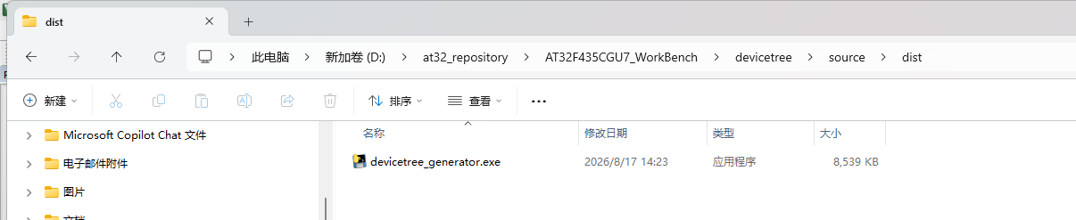
Step7.放入before build 这个文件夹下
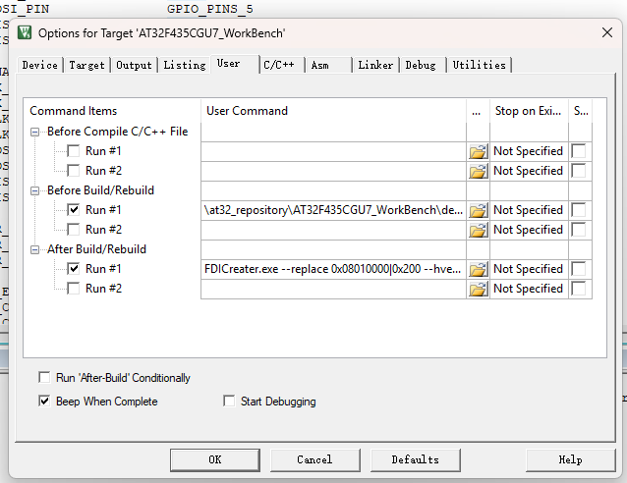
Step8.当前.py需要一个输入量 为.dts路径 因此在.exe路径后 跟有.dts路径 与.exe之间用
空格隔开
